Пермский национальный исследовательский политехнический университет.

Лабораторная работа № 1 по ООП.

«Классы и объекты. Инкапсуляция».

Выполнил: студент группы РИС-23-2б

Вековшинин Иван Николаевич

Проверила: доцент кафедры ИТАС

О.А. Полякова.

2024 г.

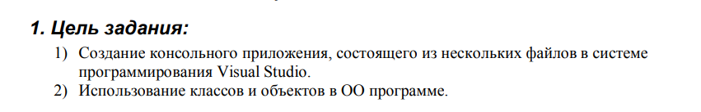

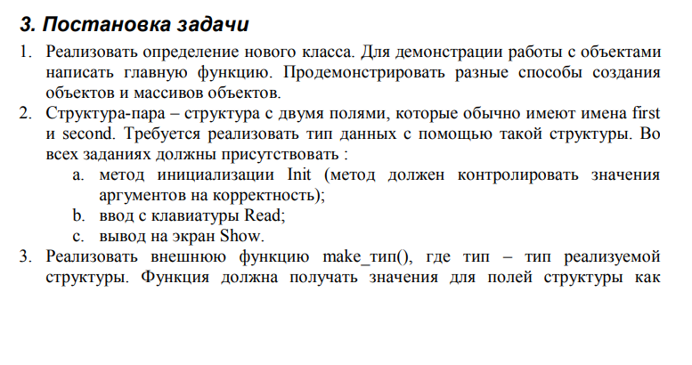

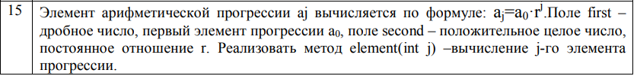

Class.h

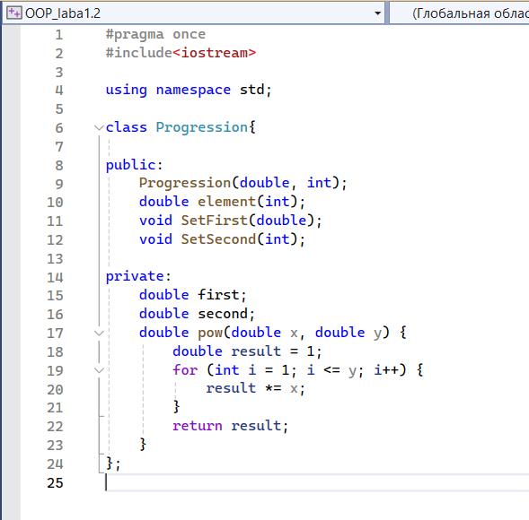

Function.h

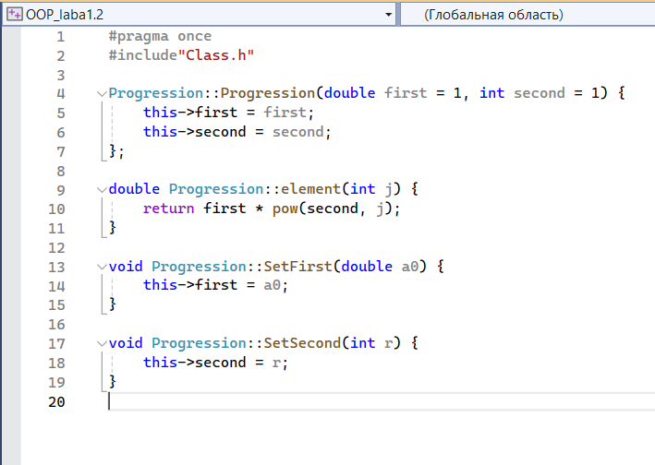

Main.cpp

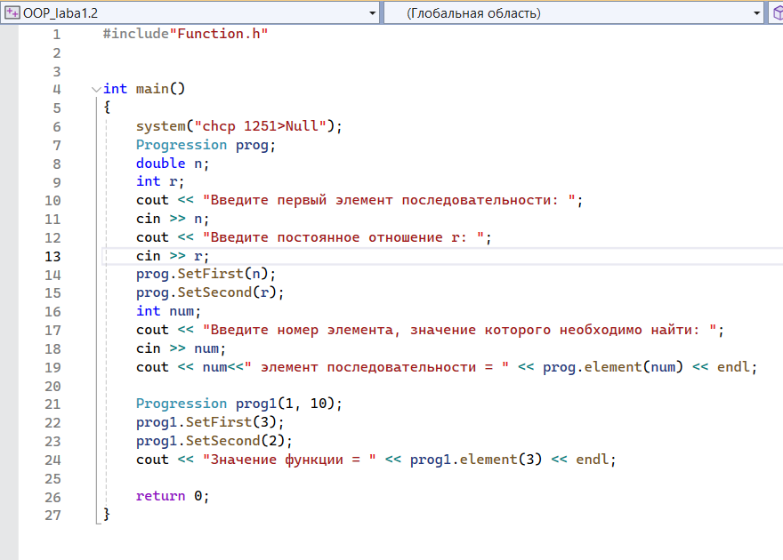

Работа программы:

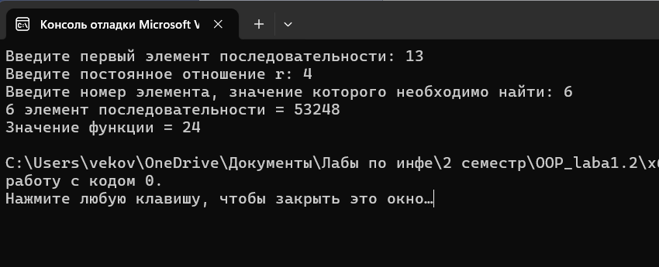

Ответы на вопросы:

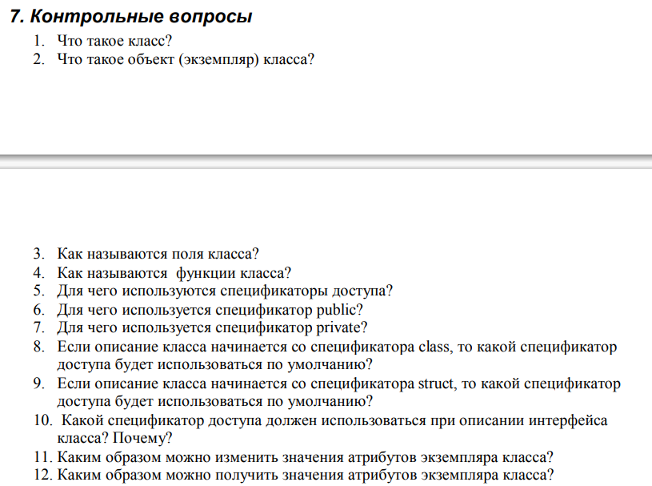

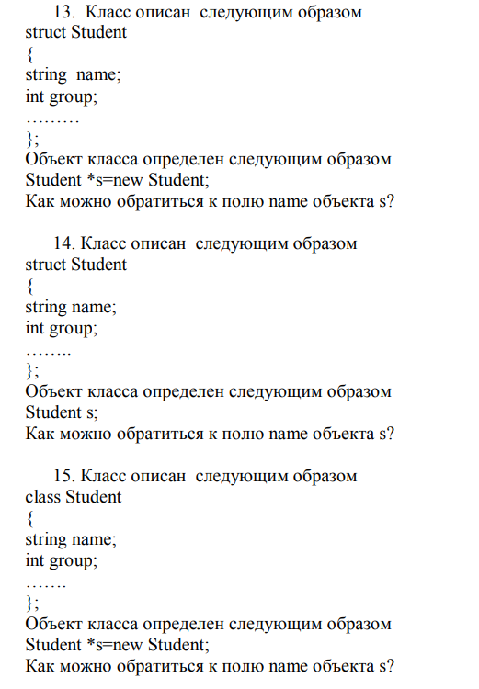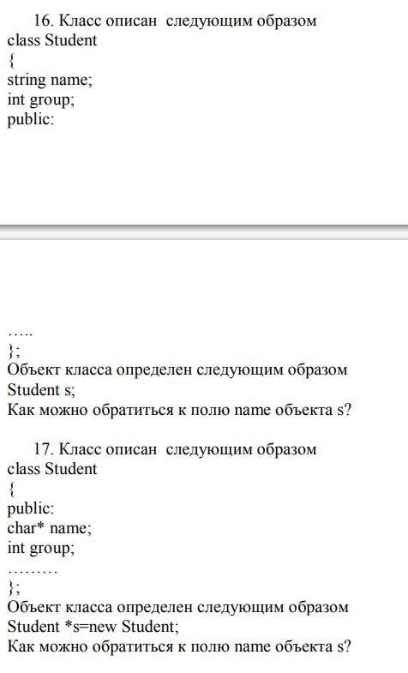

1. Класс - это шаблон, описание или определение объекта, который содержит поля (атрибуты) и методы (функции).

2. Объект (экземпляр) класса - конкретный элемент, созданный на основе класса, который имеет доступ к полям и методам описанным в классе.

3. Поля класса также называются атрибутами.

4. Функции класса называются методами.

5. Спецификаторы доступа используются для управления доступом к полям и методам класса извне класса.

6. Спецификатор public используется для обозначения, что поля и методы могут быть доступны извне класса.

7. Спецификатор private используется для обозначения, что поля и методы доступны только внутри класса.

8. Если описание класса начинается со спецификатора class, то спецификатор доступа по умолчанию будет private.

9. Если описание класса начинается со спецификатора struct, то спецификатор доступа по умолчанию будет public.

10. При описании интерфейса класса должен использоваться спецификатор public, так как интерфейс задает публичные методы, доступные извне класса.

11. Значения атрибутов экземпляра класса можно изменить напрямую, обращаясь к атрибуту через объект класса.

12. Значения атрибутов экземпляра класса можно получить, обращаясь к атрибуту через объект класса и читая его значение.

13. s->name;

14. s.name;

15. s->name.

16. s.name;

17. s->name;